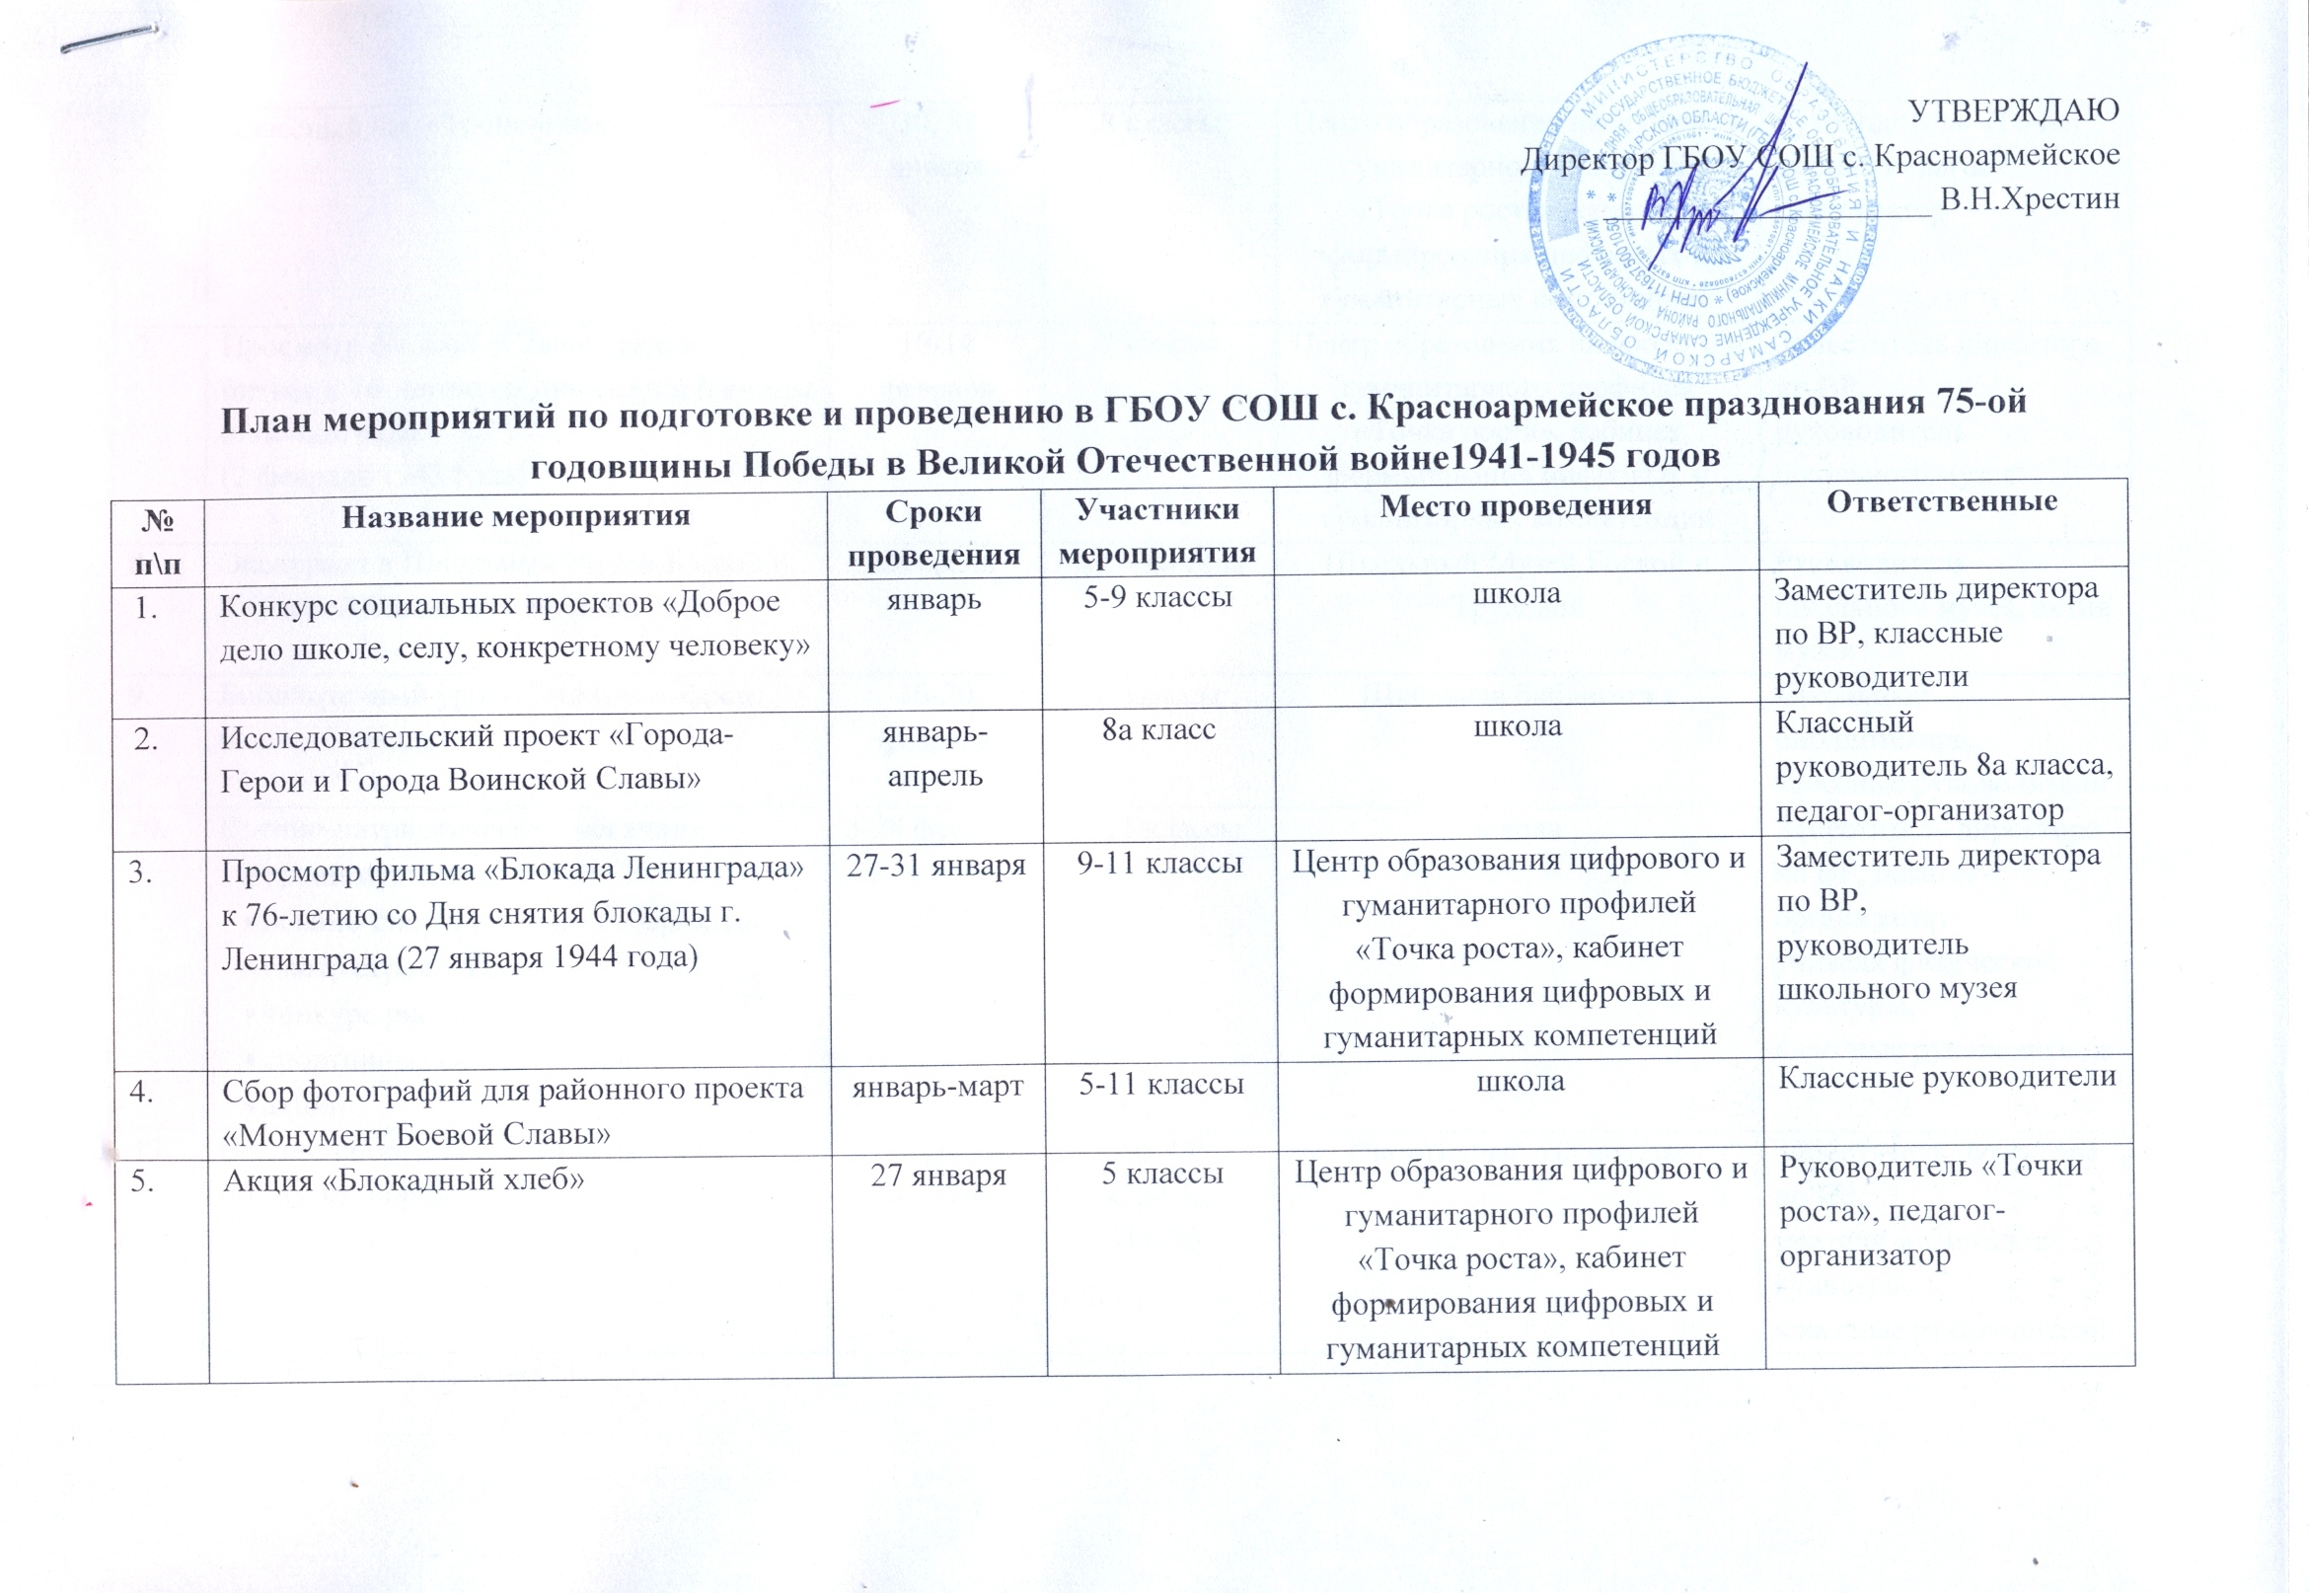

6 | Классный час «Тропою памяти» | 30, 31 января | 8 классы | Центр образования цифрового и гуманитарного профилей «Точка роста», кабинет формирования цифровых и гуманитарных компетенций | Руководитель «Точки роста», педагог-организатор
7 | Просмотр фильма «Сталинградская битва» к 76-летию со Дня снятия блокады г. Ленинграда  (2 февраля 1943 года) | 10-14 февраля | 7 классы | Центр образования цифрового и гуманитарного профилей «Точка роста», кабинет формирования цифровых и гуманитарных компетенций | Заместитель директора по ВР,  руководитель школьного музея
8 | Экскурсия в Школьный Музей Боевой и Трудовой Славы для жителей села | Февраль | жители села | Школьный Музей Боевой и Трудовой | Руководитель школьного музея, актив музея
9 | Библиотечный урок «Был город-фронт, была – блокада» | 10-20 февраля | 6 классы | Школьная библиотека | Школьный библиотекарь,  классные руководители
10 | Военно-патриотический месячник  - уроки мужества,  - военно-спортивная игра «Зарница»,  - смотр строя и песни,  - конкурс рисунков,  - спортивные соревнования,  - акции | 3-28 февраля | 5-11 классы | школа | Заместитель директора по ВР, педагог-организатор  учителя физической культуры,  классные руководители
11 | Военно-спортивные соревнования  «А, ну-ка, парни» | 20 февраля в 16.00 ч. | 10, 11 классы,  ПУ-33 | Спортивный зал школы | Заместитель директора по ВР,  учителя физической культуры,  классные руководители
12 | Конкурс чтецов «Вот она война… далёкая и злая…» | 28 февраля | 5-8 класс | Школьный Музей Боевой и Трудовой | Руководитель школьного музея, педагог-организатор, учителя литературы, классные руководители
13 | Участие во Всероссийском конкурсе исследовательских работ «Правнуки Победителей» | февраль-май | 9 классы | Центр образования цифрового и гуманитарного профилей «Точка роста», кабинет формирования цифровых и гуманитарных компетенций | Заместитель директора по ВР, педагог-организатор  классные руководители
14 | Мастер-класс «Георгиевская ленточка своими руками» | март | 5-6 классы | Центр образования цифрового и гуманитарного профилей «Точка роста», кабинет формирования цифровых и гуманитарных компетенций | Руководитель «Точки роста», учитель технологии
15 | Классные часы, посвящённые 75-летию Победы в Великой Отечественной войне | 1-30 апреля | 5-11 классы | школа | Классные руководители
16 | Акция «Душа с душою говорит» | 1-8 мая | 5-11 классы | с. Красноармейское | Классные руководители, руководитель музея
17 | Участие в Вахте Памяти | 9 мая | 5-11 классы | Центральная площадь | Заместитель директора по ВР, классные руководители
18 | Музыкально-театральная композиция «Чтобы помнили» | 12 мая | 5-11 классы | Актовый зал школы | Учитель музыки, педагог-организатор

